Протокол № 6
заседания группы «Стратегия» ОП Н.Новгорода,
от 11.12.2017
Место проведения – НИУ РАНХиГС (пр. Гагарина, 46), ауд.119 (1 этаж).
Начало работы: 18.00.

Присутствовали.
Дахин А.В.
Ершова Н.В.
Растеряев В.В.
Иванов М.С.
Дедиков А.В.

Примерная повестка.
- Об итогах проведения первой экспертной дискуссии ОП НН: «Стратегический диалог», по теме: «Механизм реализации стратегии социально-экономического развития Н.Новгорода: Требуется обновление», 5 декабря, 2017 г.
- О плане подготовки экспертной дискуссии ОП НН: «Стратегический диалог».
- Обсуждение предложения в план ОП на декабрь - предложения об участии ОП НН в проведении круговой консультации по социальному проектированию «Пять углов», программы «Академия новых лиц» в декабре 2017 г. (Дахин А.В.)

Постановили:

По первому вопросу:
Формат экспертной дискуссии «Стратегический диалог» является продуктивным, его использование в дальнейшей работе группы Стратегия считать целесообразным. Для повышения эффективности необходимо усилить медиа-информационное сопровождение.
Фотоотчёт
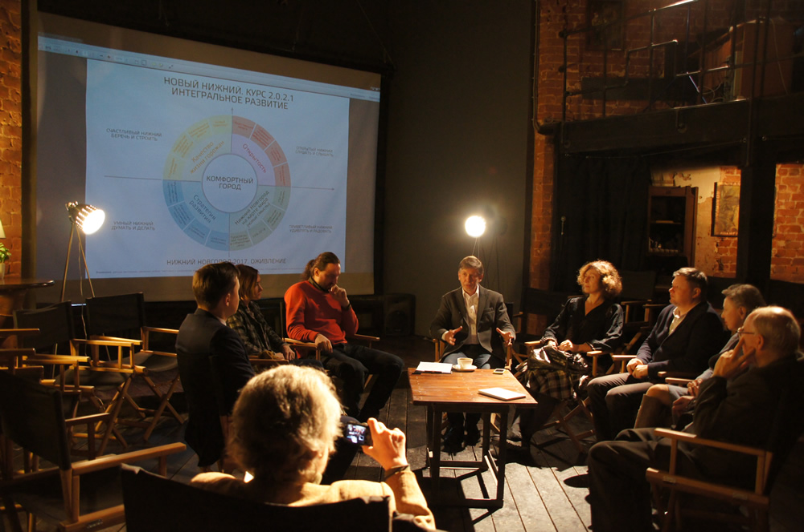
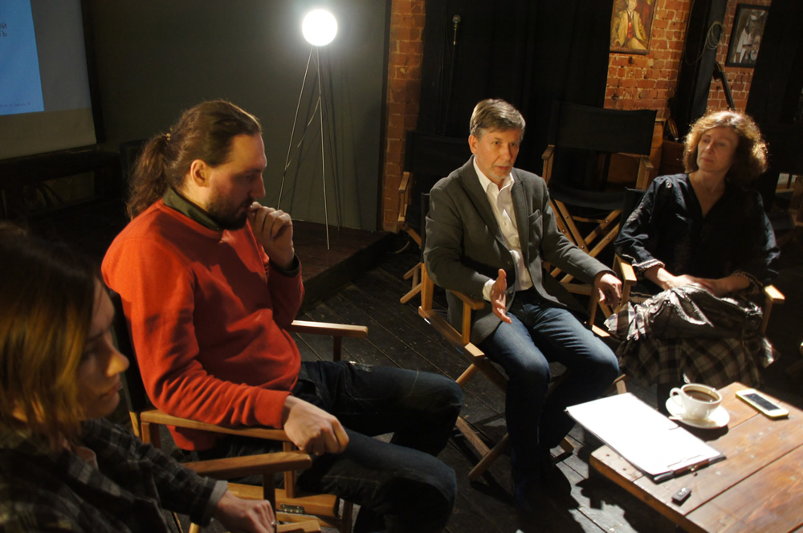
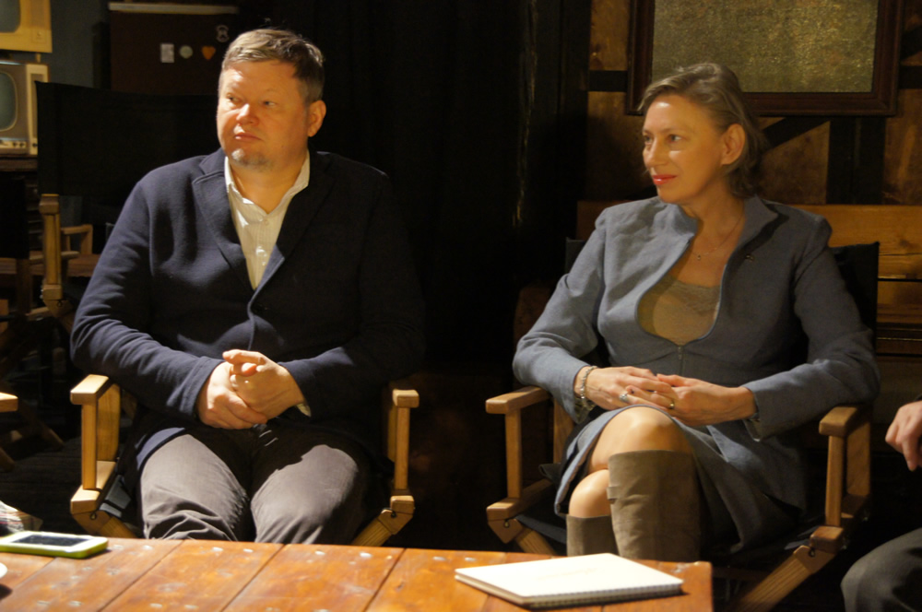
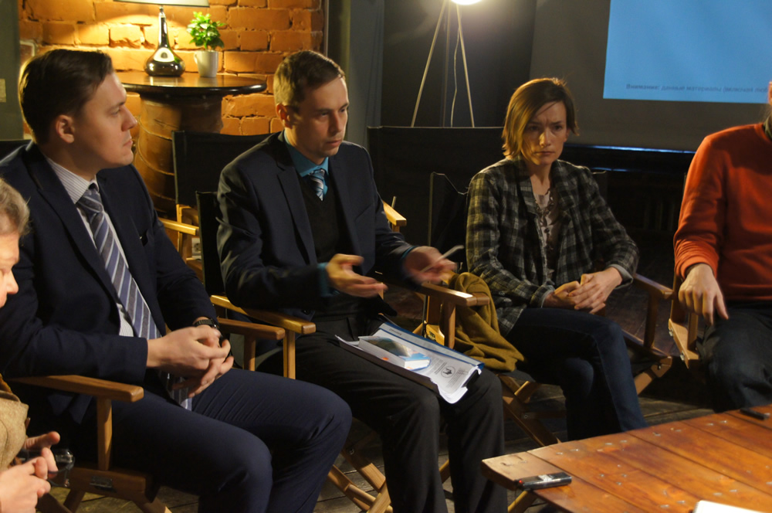
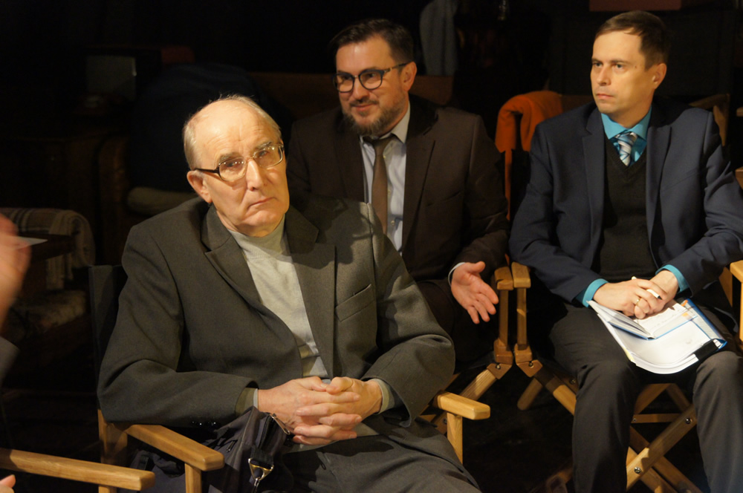

По второму вопросу.
Принять план подготовки экспертной дискуссии ОП НН: «Стратегический диалог», по теме «Город как общественное пространство и общественные пространства города: Приоритеты развития» в конце января, 2018 г.
дата | Содержание | Ответственный
До 12.01.18 | Уточнение даты проведения | Дедиков А.
До 09.01.18 | Уточнение контента дискуссии | Дахин А., Ершова Н.
До 20.01.18 | Подготовка пресс-релиза | Дахин А.
До 09.01.18 | Подготовка предложений по информационному сопровождению «Стратегического диалога» | Растеряев В.
09.01.18 | Проведение рабочего совещания по подготовке мероприятия (в рамках очередного заседания группы Стратегия). | Дахин А.
По третьему вопросу.
Принять информацию о проведении круговой консультации по социальному проектированию «Пять углов», программы «Академия новых лиц» в декабре 2017 г., рекомендовать членам Общественной палаты, имеющих индивидуальные проектные разработки в социальной сфере.

Очередное заседание решено провести во вторник, 09.01.2018, в 18.00, Место проведения – уточняется до 05.01.18

Координатор группы
А.В. Дахин.

